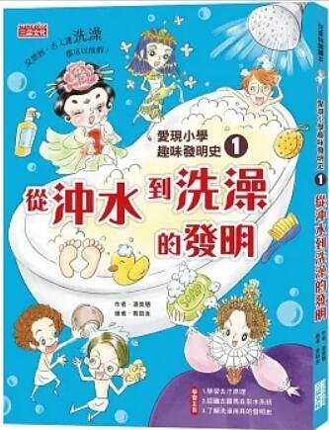
新 书 推 荐
類 別: 青少年文學(科普)
中文書名：《愛現小學趣味發明史1》
Ai Xian Xiao Xue Qu Wei Fa Ming Shi 1
作 者：潘美慧 Pan Mei Hui
出 版 社：三采文化
代理公司：ANA
出版日期：2022.10.14
頁 數：120頁（平裝＼全彩印刷）
審讀資料：樣書＼部份樣章

內容簡介：

★培養科學素養的知識讀本系列★
趣味發明史✚科學圖解✚圖文並茂
發明是為了解決生活中的不便利！
有沒有一本書，能詳細介紹生活中彼此相關的物品是如何發明出來的？
例如肥皂、自來水、水龍頭與熱水器等。
別擔心，你終於找到這本書了！
一起跟著本書學習關於洗澡的發明故事，
輕鬆提升閱讀力，從小培養科學素養精神！
為了讓生活更舒服，
古人非常認真的動腦發明！
你知道史前人類並不會每天洗澡嗎？
古羅馬人竟然用油和沙子洗澡？
中世紀的歐洲人不愛洗澡，只會噴香水？
古人沒有肥皂和沐浴乳，
甚至也沒有自來水，
為了洗澡想出好多發明和方法，
一起來學習他們的異想天開吧！
【學習主旨】
1.學習去汙原理
2.認識古羅馬自來水系統
3.了解洗澡用具的發明史
【本書資訊】
◎關鍵字：自來水系統、無患子、黑死病、溫泉的形成、致病菌、錫浴缸、水龍頭、去汙原理
◎書籍資訊：有注音，適合8歲以上閱讀。
◎教育議題分類：能源教育、科技教育、閱讀素養
◎學習領域分類：自然科學、健康與體育、綜合活動

作者簡介:
潘美慧
曾擔任多本兒童雜誌總編輯，參與過小牛頓系列與康軒綜合性兒童月刊編輯。
目前從事兒童科普書寫作，最大願望是把科學知識都寫成有趣故事，讓小朋友輕鬆學科學。

目錄:
作者序 發明是為了解決生活中的不便利
前言 藍多老師迫切的危機
第一幕 以前的人怎麼洗澡？
遠古時代洗澡法
羅馬時期的大浴場
【科學識別秀】 古羅馬的自來水系統
【科學識別秀】 古羅馬公共浴池熱水來源
第二幕 洗澡是一種儀式，也是一種禮貌
洗澡是宗教儀式
在中國古代，洗澡有法律規定！
沒有肥皂、沐浴乳，中國人用什麼洗澡？
【科學識別秀】 含有皂素的植物
洗乾淨為健康，洗香香保持禮貌
古埃及人使用薰香和香油
【科學識別秀】 為什麼埃及人喜歡用薰香？
不洗澡，只好使用香水
【科學識別秀】 古代歐洲香水製作
【科學識別秀】 黑死病由老鼠傳播
第三幕 當洗澡變成一種享受
中國皇帝的溫泉行宮
古羅馬軍團的溫泉浴池
【科學識別秀】 溫泉怎麼形成的？
歐洲溫泉旅館的誕生
端午節是洗澡重要節日
第四幕 洗澡用品大發明
陶製浴盆和木盆
西方人又突然愛洗澡了！
【科學識別秀】 消毒觀念的建立
快，給我錫浴缸！
【科學識別秀】 錫浴缸是馬口鐵做的
噴泉和水井方便取水
水管學問大
終於有浴室了
【科學識別秀】 建造水塔是為了救火
液體肥皂出現了
固體肥皂做法傳入歐洲
【科學識別秀】 肥皂製作工廠
第五幕 頭髮和牙齒都得洗乾淨！
用來清潔頭髮的梳子
不洗頭而戴假髮
洗髮精的發明
從咀嚼棒演變而來的牙刷
現代牙刷的誕生
【科學識別秀】 牙膏又是怎麼來的？
第六幕 現在洗澡真方便
該用盆浴，還是淋浴？
熱水器帶來的淋浴樂趣
淋浴專用沐浴精
謝幕 是誰在洗澡？

版權聯絡人：
Dony Hsu ( 许伯全)
Email： service@nurnberg.com.tw∣2366175957＠qq.com

